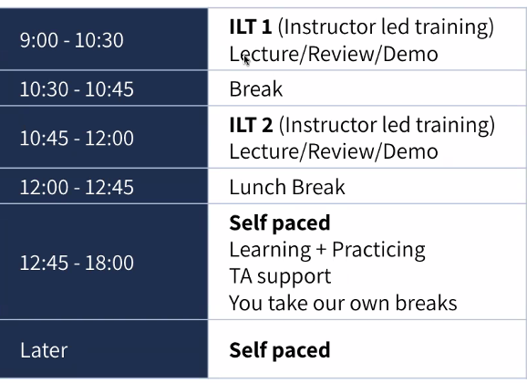

כדאי להבדיל בין website ו-web plication. הראשון יותר כמו אתרי חדשות והשני כמו אתרי e-commerce ו- גוגל מפס. בעצם ההבדל הוא איפה הלוגיקה רצה- בראשון הוא בסרבר ובשני הוא במחשב- בחומרה האישית. בצורה הזאת החוויה יותר רציפה ולא קטועה 'לגית'.

ספרייה או framework. ההבדל בדר"כ בגודל, השני גדול יותר. עוזרים בבניה ומזרזות את התכנות.

נניח בין react ל-angular הראשון לוקח אחריות קטנה והשני אחריות הרבה יותר גדולה. Angular הוא גם UI פריימוורק.

למה JavaScript כ"כ פופולרית?

1. Shift from backend to frontend
2. It's the only choice in frontend
3. Server + Client

בהרבה פריימוורקס ניתן לכתוב פעם אחת ויש התאמה למק, ווינדווס, אנדראויד ועוד. כל פריימוורק עובד בצורה שונה, יש כאלה שמאלצים את המשתמש להתקין גרסה שולחנית, ועוד..

<!-- I'm a comment -->

<!-- I'm pretending to be a comment -->

<div>

<h1>All About HTML</h1>

<p>I'm in a div and it's great.</p>

</div>